Информация
о работе библиотек к 10 –летию Года семьи, любви и верности
библиотек МКУК Сунская МБС

8 июля – День семьи, любви и верности – олицетворяет вечную любовь. Она была в жизни Петра и Февронии. В 2018 году новому торжеству уже десять лет – и за это время в праздновании семейного Дня сложились свои традиции и обычаи. В центральной библиотеке оформлена книжно - иллюстративная выставка «Семья - наш общий дом», рассказывающая об истории праздника, раскрывающая основные ценности семьи, ее традиции и устои, как сохранить семью, если в ней наступил кризис, на эти и многие другие вопросы нашли ответы наши пользователи, посетив выставку.
С самого детства в сказках мы встречали трогательное высказывание: «Жили они долго и счастливо и умерли в один день». Оно позаимствовано из известной повести, которую дети изучают еще в начальных классах школы. Произведение, ставшее памятником древнерусской литературы, было написано в XVI веке. В его основу были положены устные муромские предания.
Главными героями в повести выступают Петр и Феврония Муромские – благоверные супруги, которые своей жизнью показали главные духовные ценности. История их любви прошла через несколько веков, не затерялась среди других произведений и не забылась. Она положила начало светлому празднику, который недавно стал отмечаться в России 8 июля (День семьи, любви и верности).
В библиотеках МКУК Сунская МБС посвящены этому празднику следующие мероприятия:

Центральная библиотека им. Ф.Ф. Павленкова - подготовила листовки, информирующие о празднике «8 июля – День семьи, любви и верности». Волонтёры раздали их во время акции «Во имя любви и верности». А так же подарили цветы «Ромашка счастья» семьям, прохожим, молодым людям. А в библиотеке оформлена выставка книг «Семья – любви великой царство», литературу на которой посмотрело 17 чел.
Верхосунская библиотека им. Ф.Ф. Павленкова провела беседу «День семьи, любви и верности», на которой присутствовало 8 чел. (2 взрослых. 6 детей).
Лопатинская библиотека- Беседу «Русский день любящих» 5 чел.- дети и 1 взрослый.
Плельская библиотека 6 июля провела презентацию «Пётр и Феврония Муромские» 5 чел. 1 взр. 4 дет. В ходе презентации дети узнали о жизни и любви святых. И как возник этот праздник и почему его стали отмечать, Проведены весёлые конкурсы о семье и родственниках.
Краснопольская библиотека. В День семьи, любви и верности посмотрели видео «С днём семьи, любви и верности», провела викторину «Любовь и традиции»
Курчумская библиотека им. Ф.Ф.Павленкова провела познавательный час «День семьи, любви и верности». 6 июля, вечером дети (11 чел.) собрались в сельском Доме культуры. Библиотекарь рассказала о празднике, его традициях, о святых Петре и Февронии Муромских. Затем дети играли в «ромашку». Задания были интересные: встать на стул и рассказать в 3-х предложениях о своей жизни: быть зеркалом, набрать в рот воды и держать 1 минуту.
Туровская библиотека. Вечер отдыха к дню семьи, любви и верности был подготовлен Туровской библиотекой и СДК.совместно. Все семейные пары, проживающие в деревне Туры, получили персональные приглашения, изготовленные библиотекой, для остальных гостей было вывешено объявление о начале вечера. Проводился праздник 7 июля с 20:00, собралось 26 человек. Ведущие вечера рассказывали об истории праздника, проводили семейные конкурсы и викторины, для гостей звучали песни и были показаны сценки. В конце праздника, все пары получили небольшие подарки и букеты из ромашек. И конечно всех ждало праздничное застолье.
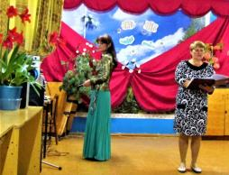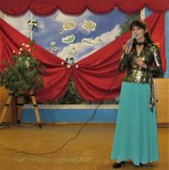
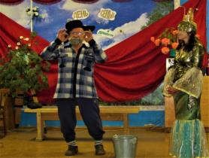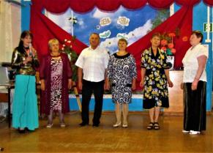
Дворищенская библиотека им. Ф.Ф.Павленкова оформила стенд «Семья – святой очаг». Просмотрело стенд - 41 чел.
Смыковская библиотека 8 июля 2018 года провела праздник «Ромашка белая». На празднике присутствовало 16 человек. В конкурсно – игровой программе участвовало три семьи: Костылевы, Семенихины, Жданухины. Библиотекарь рассказала об истории праздника, посмотрели слайды памятника Петру и Февронии в городе Муроме. Чествовали семьи, чей семейный стаж более 30 лет (Телицыны, Акишевы, Костылевы).
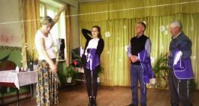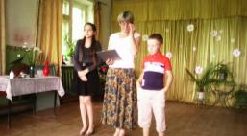
Краснопольская библиотека провела 9 июля для 19 человек (15 детей и молодежи — 4) провела час информации «Счастье моё — семья». Мы посмотрели видео «С Днем семьи, любви и верности» и ответили на викторину «Любовь, гласит преданье». Победитель — Лолита Стяжкина.
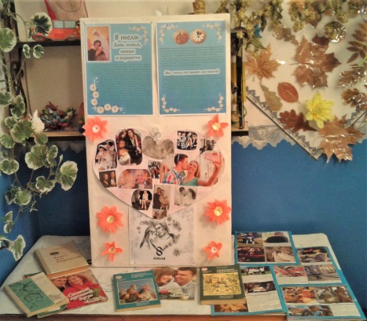
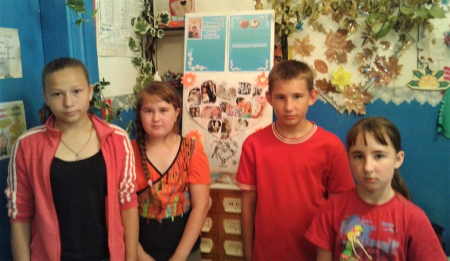
8 июля в Нестинской библиотеке прошел день информации «День семьи, любви и верности». К этой дате была оформлена небольшая выставка – просмотр.
Что такое семья? Это люди, которые живут вместе, любят друг друга, заботятся друг о друге. Именно 8 июля мы отмечаем праздник семьи, любви и верности в честь православных святых, супругов Петра и Февроньи. Которые прожили вместе счастливо, нежно любили друг друга и умерли в один день. Одними из посетителей этой небольшой выставки стали члены приемной семьи Якимовых: Дима и Катя Фиалковские, Денисенко Таня, Неправдина Алена. На примере их семьи можно сказать: «Семья – это дом, Семья – это мир, Семья – это крепость, за стенами которой могут царить лишь покой и любовь».

Центральная библиотека им. Ф.Ф.Павленкова провела тематический вечер «Великая сила любви». (Приложение 1)
10.10.2018
Подготовила: Ощепкова Л.Д. методист ЦБ

